青海省三江集团有限责任公司
2022年招聘简章

青海省三江集团有限责任公司是2003年8月经省政府批准成立的省属国有大型农牧企业，国家级、省级农牧业产业化发展龙头企业。所属企业14家，其中：农牧场6家，现代商贸加工企业8家,拥有土地总面积401万亩。业务涵盖高原牛羊养殖和储备、有机油菜籽、青稞种植、高原饲草种植和繁殖、马铃薯精深加工、有机肥加工、青稞酒加工、旅游资源开发、智慧农牧业和国际贸易等业务。集团公司立足青藏高原独特的农牧业资源，推进企业创新发展、高质量发展，致力于打造生产经营规范高效，经济效益显著提高，在省内有影响力、有竞争力的有机农牧业示范企业和国有资本投资公司。集团公司入围青海企业50强、中国农业企业500强、农业产业化国家重点龙头企业,连续三年被省委省政府授予脱贫攻坚“先进单位”。因业务发展需要，现面向社会公开招聘集团下属企业员工，相关事项公告如下：
一、招聘原则
公开报名、平等竞争、择优聘用。
二、应聘基本条件
（一）政治素质:政治素质高，热爱祖国，拥护中国共产党的领导。
（二）职业素质:忠诚正直，诚实守信，爱岗敬业,吃苦耐劳,品行端正，敢于承担责任，具备高度的事业心、责任心和团队合作意识。
（三）专业要求:根据招聘对象及岗位要求的不同，专业应与岗位任职基本要求相匹配或相接近。
（四）年龄要求：年龄原则上要求在35周岁（1987年3月1日以后出生）以下。
（五）身体条件：身心健康，符合岗位要求的身体条件
（六）具有胜任应聘岗位所需的专业知识和工作能力。
（七）在所属农牧场“乡村振兴项目”服务的大学生不受专业限制。
（八）具备拟报考岗位所需其他条件(详见岗位计划表)。
（九）服从工作地点和工作内容的分配及安排。
三、招聘岗位
此次拟招聘20个岗位35人，具体内容详见附件1，即《青海省三江集团有限责任公司2022年度人才需求计划表》。
四、招聘程序
（一）网络报名
报名时间：招聘公告发布即日起至2022年2月16日18时止。
报名邮箱：qhsjjt@126.com
联 系 人：相老师 苟老师
电 话：0971—6101976
应聘人员可登录青海省三江集团有限责任公司官网（http://www.qhsjgroup.com）下载《青海省三江集团有限责任公司招聘简历》（附件2）。
（二）报名应提交资料
1.青海省三江集团有限责任公司招聘简历。
2.应届毕业生需提交学校就业推荐材料（加盖公章）扫描件；往届毕业生需提交本人在中国高等教育学生信息网备案的《教育部学籍在线验证报告》及《教育部学历证书电子注册备案表》电子版等报名材料。
3.其他应提交的荣誉证书或相关执业资格证书等电子扫描件。
4.电子版提交要求：《青海省三江集团有限责任公司招聘简历》及其它证明材料放在一个文件夹内，以压缩附件的形式发送到报名邮箱，压缩附件文件名格式：姓名-应聘岗位代码-本人所学专业名称-本人电子邮箱号-本人手机号码，文件名严格按照上述要求命名，否则不予受理。
5.网上报名合格者，将通知应聘人员现场确认的具体时间、地点。
（三）资格审查通过后，两周内通知应聘人员面试。招聘结束两周内未收到相关通知一律视为资格审查未通过。
（四）根据面试成绩确定录用人员，通知被录用人员体检。因体检、考察不合格出现录用岗位空缺的，按该岗位面试成绩排序由高到低依次递补。
（五）录用人员实行先培训后上岗试用，试用期满合格后，由用人单位办理正式录用手续。
（六）应聘人员必须对自己应聘时提供的个人资料及相关材料的真实性、有效性负责，如有弄虚作假或欺骗行为的，一律取消应聘资格，已经签订劳动合同或就业协议的，依法解除劳动关系。应届毕业生需按期取得毕业证书，否则不予录用。
五、薪酬待遇
对拟聘人员，由用人单位与其在规定时限内签订劳动合同，并按相关规定约定试用期，试用期满进行综合考核，考核不合格者，予以解除劳动合同。被聘用人员薪酬待遇按照各应聘公司《薪酬管理制度》执行，并按规定缴纳社会保险。
六、组织与监督
(一)本次招聘由青海省三江集团有限责任公司组织实施，本公告由集团公司人力资源部负责解释。
(二)本次招聘工作坚持公开、平等、竞争、择优的原则，自觉接受社会的监督。集团公司纪检监察部门负责对本次招聘工作进行监督。
七、注意事项
(一)应聘人员应准确、完整、真实填写简历并提供相关证件材料。资格审查贯穿招聘全过程，期间任一环节发现不符合资格条件者，将随时取消应聘及录用资格。
(二)招聘过程不向应聘者收取任何费用，也不委托任何外部机构开展相关工作，请广大应聘者提高警惕，谨防受骗。
(三)招聘将通过电话、短信等方式通知面试时间及地点，请应聘者务必提供准确的联系方式并注意及时查看相关信息，未进入面试的，恕不另行通知。
(四)因受新冠肺炎疫情影响，此次招聘全过程需使用“信用健康码”“行程码”，请提前注册生成个人“信用健康码”“行程码”。
(五)咨询电话：青海省三江集团有限责任公司人力资源部 相老师、苟老师0971-6101976

附件1
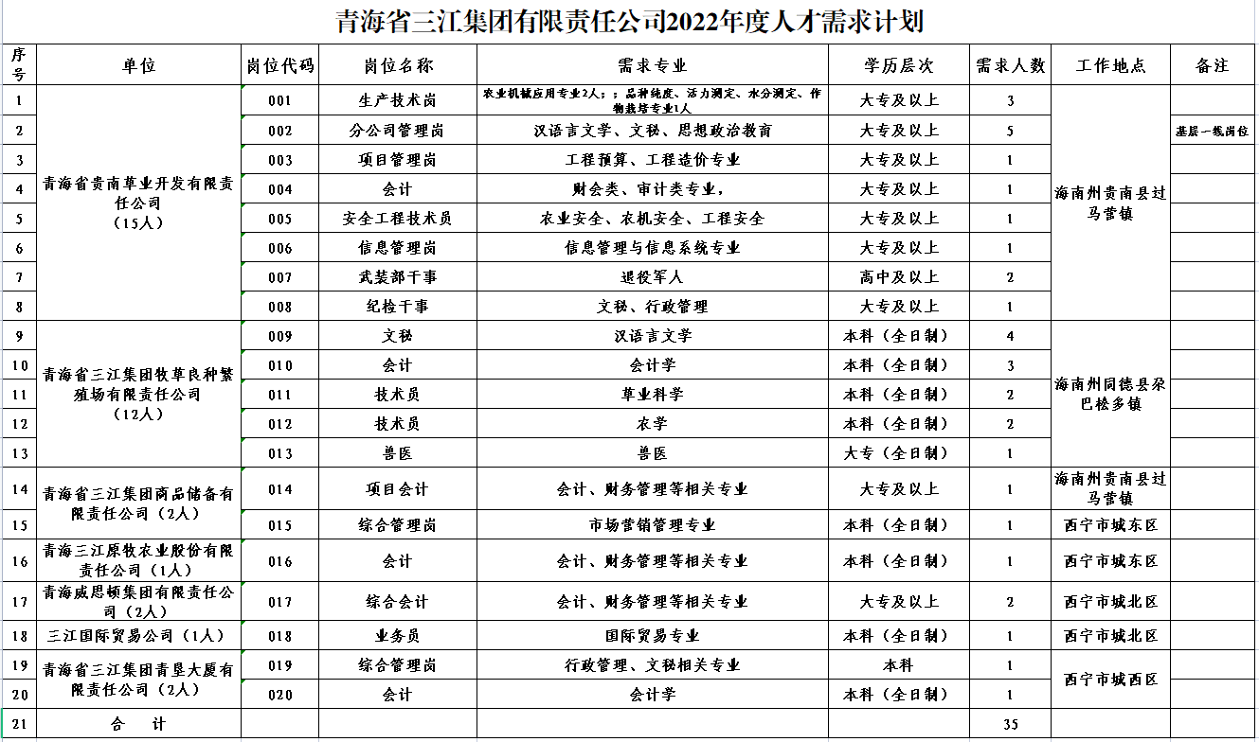
附件2
青海省三江集团有限责任公司招聘简历
个 人 基 本 情 况
姓名 |  | 出生年月 |  | 性别 |  | 民族
政治  面貌 |  | 婚姻状况 |  | 籍贯 |  | 当前所在地
毕业  学校 |  |  |  | 所学专业
学历  学位 |  |  |  | 外语水平
计算机证书 |  |  |  | 邮箱
身份证  号码 |  |  |  | 联系电话
期望工作地点 | 青海西宁地区□ 青海贵南地区□ 青海河卡地区□ 青海共和地区£  青海海同德地区□ 青海门源地区□
教育经历（由高中起填写）
阶段 | 起止年月 |  | 毕业院校 |  | 专业 |  | 学历 |  | 学位 |  | 学习形式
实习及工作经历
起止  年月 | 职位 |  | 工作单位及部门 |  | 主要工作内容
工作及相关业绩内容描述
奖励
情况
特长
爱好
家庭情况
称谓 | 姓名 | 出生年月 | 工作单位 |  | 职务 |  | 政治  情况 |  | 联系方式
填表说明：
1.以上内容均为必填项，无内容请填写“无”;
2.本人承诺以上所填写的内容完整属实，并无虚假、违法违纪行为，否则，一经被查实，将不予以录用或本人自愿接受解除就业协议书处理。
本人签字（手写）： 年 月 日

